Міністерство освіти і науки України,
Вінницький національний технічний
університет, Воєнно-наукове управління Генерального штабу Збройних Сил України,
Командування Повітряних Сил Збройних Сил України, Казенне науково-виробниче об’єднання «Форт» МВС України, Центральний науково-дослідний інститут озброєння та військової техніки Збройних Сил України, Національна академія Сухопутних військ ім. гетьмана П. Сагайдачного, Національна академія Національної гвардії України, Національна академія Державної прикордонної служби України ім. Б. Хмельницького, Національний університет оборони України ім. І. Черняховського, Харківський національний університет внутрішніх справ

запрошення

Всеукраїнська науково-технічна конференція

«АКТУАЛЬНІ ПРОБЛЕМИ ПРОЕКТУВАННЯ, ВИГОТОВЛЕННЯ І ЕКСПЛУАТАЦІЇ ОЗБРОЄННЯ ТА ВІЙСЬКОВОЇ ТЕХНІКИ»

17-19 травня 2017 року

ОСНОВНІ НАПРЯМКИ РОБОТИ СЕКЦІЙ:
- пріоритетні напрямки розвитку та сучасні вимоги до зразків озброєння та військової техніки;
- сучасне обладнання і прогресивні технології виробництва та складання зразків стрілецької зброї, озброєння та військової техніки;
- дослідження і випробування зразків стрілецької зброї на спеціальному полігонному, стендовому та лабораторному обладнанні;
- експлуатація, технологія обслуговування та поточного ремонту озброєння та військової техніки;
- модернізація озброєння та військової техніки;
- перспективи розвитку машин спеціального призначення високої прохідності та організація військових перевезень;
- актуальні питання психологічної підтримки військовослужбовців.

ПРОГРАМНИЙ КОМІТЕТ
Голова програмного комітету:
Грабко В.В., д.т.н., професор, ректор Вінницького національного технічного університету.
Члени програмного комітету:
- Артеменко А.М., к.т.н., начальник штабу – перший заступник командувача Повітряних Сил Збройних Сил України;
- Боровик О.В., д.т.н., професор, начальник кафедри інженерного забезпечення та технічних засобів охорони кордону Національної академії Державної прикордонної служби України ім. Б. Хмельницького;
- Ванкевич П.І., д.т.н., доцент, провідний науковий співробітник науково-дослідного відділу (бойового екіпірування) Наукового центру Сухопутних військ Національної академії Сухопутних військ ім. гетьмана П. Сагайдачного;
- Грабчак В.І., к.т.н., старший науковий співробітник, начальник Наукового центру Сухопутних військ Національної академії Сухопутних військ ім. гетьмана П. Сагайдачного;
- Гурнович А.В., д.т.н., старший науковий співробітник, провідний науковий співробітник ЦНДІ ОВТ ЗС України;
- Єрмаков М.М., начальник відділу організації випробувань озброєння та військової техніки Воєнно-наукового управління Генерального штабу Збройних Сил України;
- Катеринчук І.С., д.т.н., професор, заслужений працівник освіти України, професор кафедри загальнонаукових та інженерних дисциплін Національної академії Державної прикордонної служби України ім. Б. Хмельницького;
- Кириленко В.А., д.в.н., професор, заступник ректора (проректора) Національної академії Державної прикордонної служби України ім. Б. Хмельницького з наукової роботи;
- Морозов І.Є., к.в.н., начальник Науково-організаційного відділу Національної академії Національної гвардії України
- Пєвцов Г.В., д.т.н., професор, заслужений діяч науки і техніки України, заступник начальника Харківського національного університету Повітряних Сил ім. Івана Кожедуба з наукової роботи;
- Писаренко В.Г., д.т.н., старший науковий співробітник, начальник КНВО «ФОРТ» МВС України;
- Псьол С.В., к.т.н., доцент, заступник ректора (проректора) Національної академії Державної прикордонної служби України ім. Б. Хмельницького з навчальної роботи;
- Сотник В.В., к.т.н., старший науковий співробітник, заступник начальника ЦНДІ ОВТ ЗС України з наукової роботи;
- Федоров В.В., завідувач кафедри вогневої підготовки Харківського національного університету внутрішніх справ;
- Чепков І.Б., д.т.н., професор, заслужений діяч науки і техніки України, начальник ЦНДІ ОВТ ЗС України;
- Чесановський І.І., к.т.н., доцент, начальник кафедри зв’язку, автоматизації та захисту інформації Національної академії Державної прикордонної служби України ім. Б. Хмельницького;
- Швець Д.В., к.пед.н., перший проректор Харківського національного університету внутрішніх справ;
- Шинкарук О.М., д.т.н., професор, академік Академії наук прикладної радіоелектроніки, відмінник освіти України, заслужений працівник освіти України, ректор Національної академії Державної прикордонної служби України ім. Б. Хмельницького;
- Щипанський П.В., к.в.н., професор, заступник начальника Національного університету оборони України ім. І. Черняховського з наукової роботи.

ШАНОВНІ КОЛЕГИ!
У Вінницькому національному технічному університеті з метою обміну досвідом, обговорення найважливіших науково-практичних питань проектування, виготовлення і експлуатації озброєння та військової техніки 17 - 19 травня 2017 року відбудеться Всеукраїнська науково-технічна конференція.
Ви будете мати змогу познайомитись з останніми розробками вітчизняних лідерів в галузі проектування, виготовлення і експлуатації озброєння та військової техніки.

ДЛЯ УЧАСТІ У РОБОТІ КОНФЕРЕНЦІЇ НЕОБХІДНО:
До 30 березня 2017 року подати:
- Заявку на участь у конференції (формат файлу Word), зразок додається;
- Тези доповідей, оформлені згідно вимог, обсяг тез - до 3 сторінок формату А4, остання сторінка має бути заповнена не менше, ніж на 75%.
Заявку на участь у конференції та тези доповідей надіслати на електронну адресу ovt2017@ukr.net.
За результатами роботи планується видання Збірника матеріалів конференції.
Матеріали публікацій будуть подані в авторській редакції. Розсилка збірника здійснюється за рахунок коштів авторів.
Відповідальність за зміст публікацій несуть автори.
Оргкомітет залишає за собою право відмови в публікації матеріалів, які подані з порушенням вимог оформлення, строків подачі та не відповідають тематиці конференції.
Кращі доповіді можуть бути опубліковані у вигляді підготовленої наукової статті у фахових виданнях – «Вісник машинобудування та транспорту» або «Вісник Вінницького політехнічного інституту». Вимоги щодо оформлення статей див. http://vmt.vntu.edu.ua/index.php/vmt/about.
Технічні питання можливо узгодити за телефонами: (096) 444-92-76, (067) 89-66-113, (093) 36-34-874.

РЕЄСТРАЦІЙНИЙ ВНЕСОК:
Участь у конференції БЕЗКОШТОВНА.
Організаційні витрати (лише для учасників, присутніх на конференції) – 200 грн.
Витрати на проживання та харчування здійснюються за власний рахунок учасників конференції.

КООРДИНАТОРИ КОНФЕРЕНЦІЇ:
Поляков Андрій Павлович –
e-mail: poliakov@vntu.edu.ua,
тел. (050) 505-10-01, (098) 905 -26-11;
Побережний Михайло Іванович -
e-mail: poberegnym@ukr.net,
тел. (096) 444-92-76;
Віштак Інна Вікторівна –
e-mail: innavish322@gmail.com,
тел. (067) 89-66-113, (093) 36-34-874.
Місце проведення конференції:
Вінницький національний технічний університет, 21021, Україна, м. Вінниця, Хмельницьке шосе, 95, оф. ГУК210, ГУК222.

ВИМОГИ ЩОДО ОФОРМЛЕННЯ ТЕЗ:
Тези доповідей на конференцію подаються в електронному варіанті, розширення doc, написані українською, російською або англійською мовами.
Вимоги до оформлення тез додаються.

програма роботи:

17 травня 2017 р.
9⁰⁰–11³⁰ – Реєстрація учасників.
11³⁰–13⁰⁰ – Ознайомлення з університетом.
13⁰⁰–15⁰⁰ – Обід.
15⁰⁰–16⁰⁰ – Поселення.
16⁰⁰–19⁰⁰ – Екскурсії по м. Вінниця для учасників конференції.

18 травня 2017 р.
9⁰⁰–10⁰⁰ – Реєстрація учасників.
10⁰⁰–12⁰⁰ – Урочисте відкриття конференції. Пленарне засідання
12⁰⁰–13⁰⁰ – Презентація сучасних зразків озброєння та військової техніки.
13⁰⁰–15⁰⁰ – Обід.
15⁰⁰–17⁰⁰ – Робота секцій.

19 травня 2017 р.
10⁰⁰–13⁰⁰ – Робота секцій.
13⁰⁰–14⁰⁰ – Обід.
14³⁰–17⁰⁰ – Екскурсії по м. Вінниця для учасників конференції.

ВСЕУКРАЇНСЬКА НАУКОВО-ТЕХНІЧНА КОНФЕРЕНЦІЯ

"АКТУАЛЬНІ ПРОБЛЕМИ ПРОЕКТУВАННЯ, ВИГОТОВЛЕННЯ І ЕКСПЛУАТАЦІЇ ОЗБРОЄННЯ ТА ВІЙСЬКОВОЇ ТЕХНІКИ "

17-19 травня 2017 року

ЗАЯВКА
на участь у конференції

Прізвище ______________________________
Ім’я ________________________________
По-батькові _________________________
Місце роботи _______________________
____________________________________
Посада _____________________________________
Науковий ступінь, вчене звання ___________
_____________________________________
Адреса учасника _______________________
______________________________________________________________________________
Тeл: ______________________________
E-mail: _________________________________
Інформація про доповідь (автори, назва)
______________________________________________________________________________
Присутність на конференції
Так ні
Плануєте проживати:
гуртожиток університету готель

ВСЕУКРАЇНСЬКА НАУКОВО-ТЕХНІЧНА КОНФЕРЕНЦІЯ

"АКТУАЛЬНІ ПРОБЛЕМИ ПРОЕКТУВАННЯ, ВИГОТОВЛЕННЯ І ЕКСПЛУАТАЦІЇ ОЗБРОЄННЯ ТА ВІЙСЬКОВОЇ ТЕХНІКИ "

17-19 травня 2017 року

ЗАЯВКА
на участь у конференції

Прізвище ______________________________
Ім’я ________________________________
По-батькові _________________________
Місце роботи _______________________
____________________________________
Посада _____________________________________
Науковий ступінь, вчене звання ___________
_____________________________________
Адреса учасника _______________________
______________________________________________________________________________
Тeл: ______________________________
E-mail: _________________________________
Інформація про доповідь (автори, назва)
______________________________________________________________________________
Присутність на конференції
Так ні
Плануєте проживати:
гуртожиток університету готель

ВСЕУКРАЇНСЬКА НАУКОВО-ТЕХНІЧНА КОНФЕРЕНЦІЯ

"АКТУАЛЬНІ ПРОБЛЕМИ ПРОЕКТУВАННЯ, ВИГОТОВЛЕННЯ І ЕКСПЛУАТАЦІЇ ОЗБРОЄННЯ ТА ВІЙСЬКОВОЇ ТЕХНІКИ "

17-19 травня 2017 року

ЗАЯВКА
на участь у конференції

Прізвище ______________________________
Ім’я ________________________________
По-батькові _________________________
Місце роботи _______________________
____________________________________
Посада _____________________________________
Науковий ступінь, вчене звання ___________
_____________________________________
Адреса учасника _______________________
______________________________________________________________________________
Тeл: ______________________________
E-mail: _________________________________
Інформація про доповідь (автори, назва)
______________________________________________________________________________
Присутність на конференції
Так ні
Плануєте проживати:
гуртожиток університету готель
Вимоги до оформлення ТЕЗ конференції

Тези на конференцію подаються в форматі doc, написані українською, російською або англійською мовою.
Текст повинен бути набраний через одинарний інтервал шрифтом "Times New Roman", розміром 14 pt чорного кольору стандартної жирності у форматі А4, відступ абзацу 1 см. Сторінка повинна мати 4 поля: бокові - 25 мм, верхнє - 25 мм, нижнє - 30 мм. Порядковий номер сторінки не проставляється.
Формули вводяться у графічному редакторі "Microsoft Equation 3,0" з використанням лише латинських та грецьких літер. Не дозволяється використовувати літери кирилиці, зокрема, в індексах. Кожна формула набирається як один об’єкт (звичайний – 14 pt; великий індекс – 10 pt; мілкий індекс – 8 pt; великий символ – 16 pt; мілкий символ – 8 pt.). Стиль (шрифт) формул "Times New Roman", розмір 14 pt, розміщення по центру, симетрично на аркуші. Номер формули проставляється справа в кінці рядка, в круглих дужках порядковою нумерацією. Пропуск до і після формули - один рядок. Одиниці вимірювання – Міжнародна система одиниць (SI).
Ілюстрації розміщуються симетрично на аркуші. За необхідності під ілюстрацією розміщують пояснювальні дані (підрисунковий текст). Ілюстрація позначається словом «Рисунок_», яке разом з назвою ілюстрації розміщують після пояснювальних даних, наприклад, «Рисунок 1 — Графік залежності....». Назва рисунка: шрифт "Times New Roman", розмір 14 pt, звичайний, розміщення по центру, симетрично на аркуші. Рисунок повинен бути високої якості, повинна бути збережена можливість редагувати його розмір, складові частини та елементи, текст в ньому без викривлення пропорцій. На всі ілюстрації повинні бути посилання в тексті. Пропуск до і після рисунка - один рядок.
Таблиці повинні бути розташовані в межах області тексту MS WORD. Таблиця повинна мати назву, яку друкують з великої літери і вміщують над таблицею з абзацу. Назва має бути стислою і відбивати зміст таблиці.
Слово «Таблиця_» вказують один раз зліва над першою частиною таблиці, у випадку переносу на наступні сторінки, над іншими частинами пишуть: «Продовження таблиці _» з зазначенням номера таблиці. Наприклад: Таблиця 1 - Технічні характеристики …. На всі таблиці повинні бути посилання в тексті, якщо таблицю запозичено, необхідно вказати джерело. При переносі таблиці з однієї сторінки на іншу необхідно дублювати нумерацією стовпців. Назва таблиці: шрифт "Times New Roman", розмір 14 pt, звичайний. Пропуск до і після таблиці - один рядок.
Доповідь потрібно зберегти в форматі MS WORD 97–2003.

Структура тез
1. Ініціали та прізвища автор (авторів) (набирати напівжирними літерами, кожного автора з нового рядка, зліва).
2. Через пустий рядок – назва статті (прописними напівжирними літерами по центру).
3. Через пустий рядок вказуються назва установи (установ), де працюють автори (по центру, при необхідності, для зв’язування авторів і установ використовувати верхні індекси, якщо ж автори з однієї установи, то прив’язки робити не потрібно).
4. Через пустий рядок – під назвою «Анотація» (відступ першого рядка 1 см, напівжирним) з нового рядка (відступ першого рядка 1 см) подається анотація статті українською мовою.
5. З нового рядка після назви «Ключові слова:» (відступ першого рядка 1 см, напівжирним) в тому ж рядку наводиться перелік ключових слів українською мовою.
6. З нового рядка – під назвою «Abstract» (відступ першого рядка 1 см, напівжирним) з нового рядка (відступ першого рядка 1 см) подається анотація статті англійською мовою
7. З нового рядка після назви «Keywords:» (відступ першого рядка 1 см, напівжирним) в тому ж рядку наводиться перелік ключових слів англійською мовою.
8. Далі через пустий рядок подається основний текст доповіді (по ширині сторінки, з міжрядковим інтервалом «Одинарний», відступ першого рядка 1 см);
9. За наявності підзаголовків використовується по центру, напівжирним, без абзацу.
10. Після основного тексту через пустий рядок «СПИСОК ВИКОРИСТАНОЇ ЛІТЕРАТУРИ» (великими літерами, по центру). Під назвою наводиться перелік літературних джерел оформлений, згідно з ДСТУ ГОСТ 7.1.2006, у вигляді нумерованого загального списку, який складається за чергою посилань у тексті (не за абеткою). Кожне посилання на літературне джерело з нового рядку, відступ 1 см. У тексті рукопису посилання на літературу беруться в квадратні дужки (наприклад, [1, 2]). Посилання на ще неопубліковані праці не допускаються;
11. Далі через пустий рядок наводяться відомості про авторів доповіді: прізвище, ім'я, по батькові (без скорочень, напівжирним, курсивом), науковий ступінь, вчене звання, посада, повна назва установ, місто, електронна адреса автора (зліва, відступ першого рядка 1 см).
12. Далі англійською мовою навести всі відомості по пункту 11.
13. Тези, які подаються російською або англійською мовою, оформлюються згідно п.п. 1-12.
Зразок оформлення тез

І. І. Іванченко¹
В. В. Петренко²

ОСОБЛИВОСТІ ПРОЕКТУВАННЯ ТА ВИГОТОВЛЕННЯ СТВОЛІВ СТРІЛЕЦЬКОЇ ЗБРОЇ

¹Вінницький національний технічний університет
²Національна академія Національної гвардії України

Анотація
Об’єктом даного дослідження є…
Ключові слова: військова техніка…
Abstract
The object of this study is…
Keywords: military equipment …

Аналіз робіт [1, 2-5], спрямованих на поліпшення функціонування системи технічного обслуговування зразків озброєння та військової техніки (ОВТ) залежить…
Результати експериментальних досліджень проілюстровані на рис. 1:

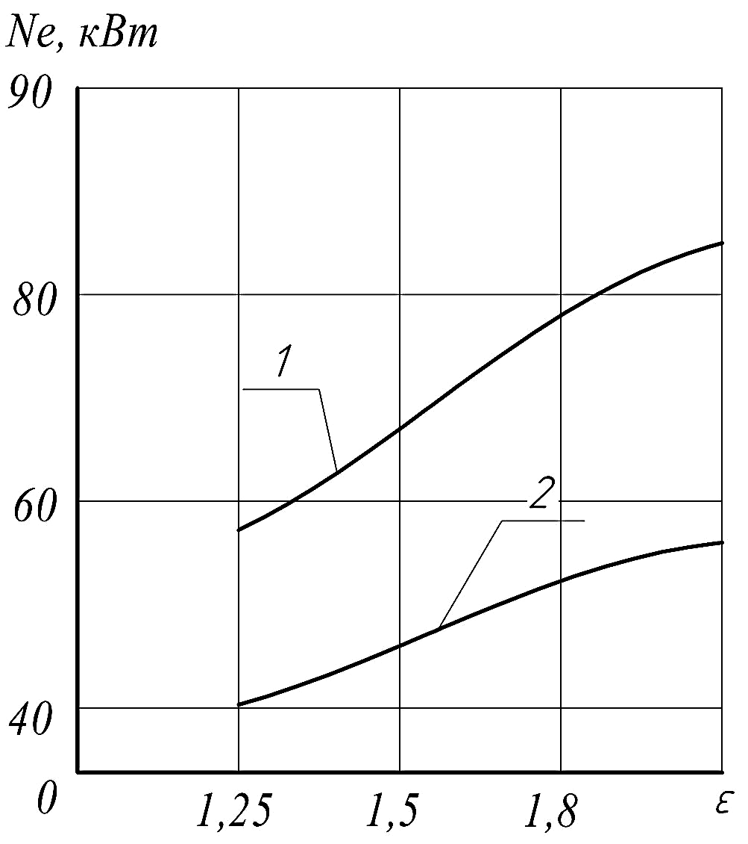

Рисунок 1 – Залежність інтенсивності зносу від тиску:
1 – без покриття; 2 – покриття ТБСАН.

Загальний вигляд моделі подано у вигляді:

, (1)

де u_{w} – знос; S – шлях тертя; k_{w}, m – параметри моделі.

Результати досліджень представлено у вигляді табл. 1.

Таблиця 1 – Завантаження в…
Найменування | №  п/п | Прямий напрямок
Найменування | №  п/п | Зайшло | Вийшло | Завантаження  перегону | К-т викор.  пасажироміст. | Пасажиро-обіг  зупинок
Барське шосе Барське шосе Барське шосе Барське шосе | 1 | 695 | 0 | 695 | 0,43 | 695
Воїнів Інтернаціоналістів Воїнів Інтернаціоналістів | 2 | 118 | 0 | 813 | 0,50 | 118
Студентська | 3 | 212 | 0 | 1025 | 0,63 | 212
Лісопарк | 4 | 128 | 5 | 1148 | 0,71 | 133
Максимовича | 5 | 76 | 7 | 1217 | 0,75 | 83

Використання композитного покриття ТБСАН дає змогу підвищити зносостійкість деталей, які виготовляються зі сплавів, в 1,5 – 2 рази.

СПИСОК ВИКОРИСТАНОЇ ЛІТЕРАТУРИ
1. Організація експлуатації озброєння та військової техніки. К.: НАОУ. 1998 – 615 с.
2. Сисоєв О.О. Проблеми, тенденції і перспективи розвитку систем технічного забезпечення військ (сил) у війнах і збройних конфліктах кінця ХХ і початку ХХІ століття. / О.О. Сисоєв – К.: НАОУ. 2004. – 39 с.

Іванченко Іван Іванович, доктор технічних наук, доцент, професор кафедри АТМ, Вінницький національний технічний університет, м. Вінниця, e-mail: dfgrrery@mail.ua.
Петренко Василь Васильович, кандидат технічних наук, доцент, доцент кафедри TАМ, Національна академія Національної гвардії України, м. Харків, e-mail: lkyn562@gmail.com.

Ivan Ivanсhenko, Ph.D., professor, professor of ATM, Vinnytsia National Technical University, Vinnitsa, e-mail: dfgrrery@mail.ua.
Vasyl Petrenko, Ph.D., associate professor, assistant professor of TAM, National Academy of the National Guard of Ukraine, Kharkiv, e-mail: lkyn562@gmail.com.

